Φύλλα Δραστηριοτήτων
Η σχολική τάξη συναντά τον Επιστήμονα

1. Εισαγωγή- Γνωριμία
1.1 Δραστηριότητα αφόρμησης (α) «Γίνομαι Επιστήμονας»
Πριν ξεκινήσουμε το συναρπαστικό ταξίδι μας στον κόσμο των Επιστημών θα θέλαμε να γνωρίσουμε τα μέλη της ομάδας μας.


Προσπάθησε να φανταστείς ότι είσαι εσύ ο επιστήμονας. Θα μπορούσες να το περιγράψεις (ζωγραφιά, σκίτσο ή με όποιο άλλο ). Κατά την παρουσίαση θα θέλαμε να δώσεις εξηγήσεις για την επιλογή σου.


1.2 Δραστηριότητα αφόρμησης (β) «Τι άραγε κάνουν οι επιστήμονες»

Τι άραγε κάνουν
οι επιστήμονες;

1.3.
1.3 Δραστηριότητα αφόρμησης (γ) «Πώς εκφράζεται ένας επιστήμονας»
Πώς εκφράζεται ένας επιστήμονας;
- Σημειώνω με Χ τις εκφράσεις που πιστεύω ότι χρησιμοποιεί ένας επιστήμονας την ώρα της εργασίας του.
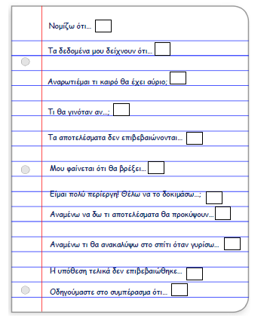
- Για το συναρπαστικό ταξίδι της επιστήμης από το παρελθόν έως σήμερα, τον 21^{ο} αιώνα, όπου οι επιστήμονες έχουν σημειώσει μεγάλη πρόοδο σε όλα τα πεδία.
- Για τα είδη των επιστημών και με τι ασχολείται το καθένα από αυτά.
- Πως σκέφτεται για να φτάσει να ανακαλύψει μία νέα γνώση.
2. «Παντομίμα»
Ώρα για παιχνίδι! Θες να ανακαλύψεις ποιοι είναι οι επιστήμονες; Σ’ αρέσει το θέατρο; Έχεις ταλέντο στην υποκριτική; Ή είσαι καλός/η στο να μαντεύεις; Ετοιμάσου για παντομίμα!
3.1 «Τα κουτιά του μυστηρίου»
Έχετε μπροστά σας 6 σφραγισμένα κουτιά. Θα εργαστείτε σε ομάδες των 5 ατόμων και θα προσπαθήσετε να μαντέψετε και να ανακαλύψετε τι υπάρχει μέσα στο κουτί. Δεν επιτρέπεται να ανοίξετε τα κουτιά, μπορείτε όμως να το μετακινήσετε και με τη βοήθεια των αισθήσεων σας να σημειώσετε τις υποθέσεις σας. Κάθε ομάδα έχει 5 λεπτά και για τα 6 κουτιά. Θα ακολουθήσει συζήτηση και κάθε ομάδα θα παρουσιάσει τις υποθέσεις της και θα αιτιολογήσει τις επιλογές της
Ο δρόμος για την κατάκτηση της επιστημονικής γνώσης είναι ένα μακρύ και συναρπατικό ταξίδι με πολλά εμπόδια, απρόοπτα και εκπλήξεις.
Ας πειραματιστούμε, για να κατανοήσετε ότι ο ρόλος μου είναι να παρατηρώ τι συμβαίνει στην πραγματική μας ζωή και να προσπαθώ να δίνω εξηγήσεις.
Ποια είναι η σχέση σας με τον κόσμο που μας περιβάλλει;

 | 
Όμως πριν πειραματιστούμε, ποια νομίζετε ότι είναι τα βήματα που ακολουθώ κάθε φορά που διερευνώ κάτι; Προσπαθήστε να αντιστοιχίσετε τα βήματα της επιστημονικής μεθόδου με την κάθε εικόνα και στη συνέχεια τοποθετήστε τα στη σωστή σειρά.
 |  |  |  |  | 
Υποθέτω | Ερευνώ –Πειραματίζω | Παρατηρώ | Παρουσιάζω τα συμπεράσματα | Σχεδιάζω το πείραμα | Αναλύω τα αποτελέσματα
1o βήμα | 2o βήμα | 3o βήμα | 4o βήμα | 5o βήμα | 6o βήμα
 | Υποθέσεις | Αντικείμενο
Κουτί 1
Κουτί 2
Κουτί 3
Κουτί 4
Κουτί 5
Κουτί 6

3.2 STEAM - διαγωνισμός πτήσης

Και τώρα αφού εξάσκησες τις γνώσεις σου, είσαι έτοιμος/η να εφαρμόσεις τα βήματα της επιστημονικής μεθόδου για έναν μοναδικό διαγωνισμό πτήσης.

STEΑM
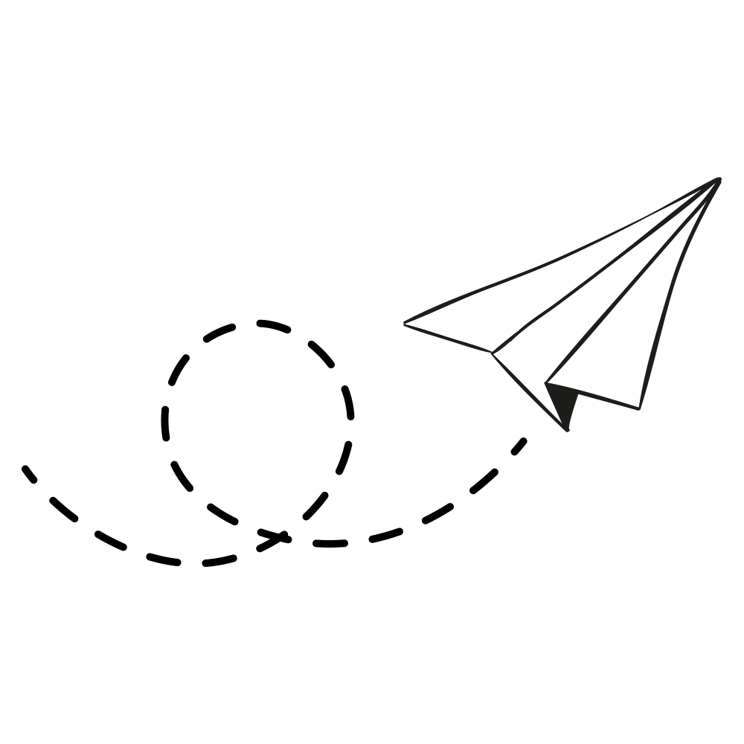
Διαγωνισμός
Πτήσης

- Χωριστείτε σε ομάδες των 5
- Διατυπώστε μια υπόθεση για να ελέγξετε αν το πλάτος των φτερών επηρεάζει το μήκος της πτήσης.
- Δημιουργήστε 3 δικά σας χάρτινα αεροπλάνα
- Πραγματοποιήστε τις δοκιμαστικές σας πτήσεις και καταγράψτε το μήκος του κάθε φορά.
- Συγκεντρώστε και αναλύστε τα δεδομένα.
- Παρουσιάστε με μορφή διαγράμματος τα δεδομένα σας.

Υπόθεση διερεύνησης
«Εάν τα φτερά του αεροπλάνου________________________________________, τότε ___________________________________________________________________.»
 | Α’ τύπος αεροπλάνου | Β’ τύπος αεροπλάνου | Γ’ τύπος αεροπλάνου
1η δοκιμή
2η δοκιμή
3η δοκιμή
Μέσος ‘Ορος (Μ.Ο.)

Σκίτσο Α’ τύπου αεροπλάνου | Σκίτσο Β’ τύπου αεροπλάνου | Σκίτσο Γ’ τύπου αεροπλάνου

Στο παράρτημα Γ μπορείς να βρεις ένα σχέδιο χάρτινου αεροπλάνου. Ωστόσο εσύ με την ομάδα σου μπορείτε να σχεδιάσετε ό, τι σχέδιο θέλετε για να υποστηρίξετε την έρευνά σας.
Παρουσίασε τα δεδομένα σου με διάγραμμα

Τίτλος:
____________________________________________________________

Συμπεράσματα
Εδώ συνοψίζεις το ποια ήταν η υπόθεση σου, πώς τη διερεύνησες και αν τα δεδομένα που συγκέντρωσες επιβεβαιώνουν ή όχι την αρχική σου υπόθεση.
Σκοπός του πειράματος ήταν να______________________________________________
_____________________________________________________________________
_____________________________________________________________________
Τα δεδομένα που συγκεντρώσαμε από τις δοκιμές έδειξαν____________________________
_____________________________________________________________________
Η υπόθεσή μας ότι_______________________________________________________ _____________________________________________________________________
_____________________________________________________________________
(επιβεβαιώθηκε, δεν επιβεβαιώθηκε ή επιβεβαιώθηκε μερικώς)
Το πείραμα θα μπορούσε ίσως να βελτιωθεί αν___________________________________
_____________________________________________________________________
4. Επιστημονικό «taboo»
Ώρα για παιχνίδι! Έμαθες τόσο καλά την επιστημονική μέθοδο που είσαι έτοιμος/η για ένα συναρπαστικό γύρο Taboo;

5. «Μικροί πολίτες του σήμερα», Τα παιδιά σε ρόλο επιστήμονα για την κλιματική αλλαγή

Η σχολική τάξη συναντά τον Επιστήμονα για την κλιματική αλλαγή
Να διαβάσετε τις παρακάτω προτάσεις και να κυκλώσετε αν αναφέρεται στον καιρό ή στο κλίμα σε κάθε περίπτωση.    1. Η Αθήνα αύριο θα έχει μια βροχερή μέρα.  Καιρός Κλίμα  2. Στην Ελλάδα συνήθως τα καλοκαίρια είναι ζεστά και οι χειμώνες κρύοι με μέση θερμοκασία περίπου 13^{ο}C.  Καιρός Κλίμα  3. Στις παραθαλάσσιες περιοχές υπάρχει περισσότερη υγρασία.  Καιρός Κλίμα  4. Στη Βενεζουέλα υπάρχει ζέστη όλο τον χρόνο, όμως οι τακτικές βροχές βοηθούν τα φυτά να μεγαλώνουν.  Καιρός Κλίμα | 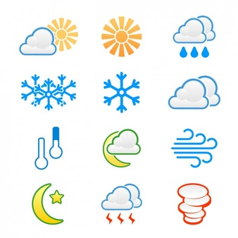

Ο πλανήτης μας αλλάζει διαρκώς. Όταν προκαλέσουμε διαταραχή στις φυσικές διεργασίες, τότε χάνεται η ισορροπία στη Γη και την ατμόσφαιρά της.
Τι μας λέει λοιπόν ο πλανήτης μας;

Εγώ δεν έχω φωνή να μιλήσω να σας εξηγήσω, όμως πολλά από όσα μου συμβαίνουν μαρτυρούν την αλλαγή κλίματος. Οι επιστήμονες σας προειδοποιούν ότι με «έχετε εγκλωβίσει» σε αυξημένες ποσότητες αερίων του θερμοκηπίου.
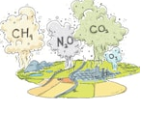



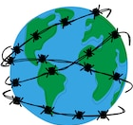

Τι εννοεί άραγε η Γη;
Θα συναντήσω τον Επιστημονα.
Μπορείς να φανταστείς ότι είσαι εγκλωβισμένος στο αυτοκίνητο κάτω από τον ζεστό ήλιο; Τι νιώθεις; Μήπως έτσι νιώθει τώρα και η Γη; Ο πλανήτης μας λειτουργεί «σαν θερμοκήπιο», που συγκρατεί μέρος της θερμότητας του Ήλιου, ώστε να μας εξασφαλίσει συνθήκες ζωής για εμάς, τα φυτά και τα ζώα. Όμως αυτή τη στιγμή το διοξείδιο του άνθρακα, το μεθάνιο (γνωστά και ως αέρια του θερμοκηπίου) έχουν εγκλωβίσει στη Γη περισσότερη θερμότητα και έτσι έχουμε την υπερθέρμανση του πλανήτη. Μήπως τώρα μπορείς να περιγράψεις την αλλαγή κλίματος και πως εκδηλώνεται πάνω στον πλανήτη μας;

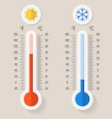 | Αλλαγή κλίματος σημαίνει…………………………………………………………………………  ………………………………………………………………………………………………………………………  ………………………………………………………………………………………………………………………
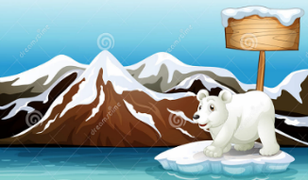 | Η αλλαγή κλίματος προκαλεί………………………………………………………………………  ………………………………………………………………………………………………………………………  ……………………………………………………………………………………………………………………….
 | Η αλλαγή κλίματος προκαλεί………………………………………………………………………  ………………………………………………………………………………………………………………………  ……………………………………………………………………………………………………………………..
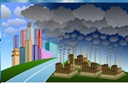 | Η αλλαγή κλίματος προκαλεί………………………………………………………………………  ……………………………………………………………………………………………………………………….  …………………………………………………………………………………………………………………………

5.1 «Σκιτσομαχίες για την επιβίωση του πλανήτη»
Χωριζόμαστε σε ομάδες. Η πρώτη ομάδα τραβάει την πρώτη κάρτα και πρέπει μέσα σε δύο λεπτά να κατορθώσει να περιγράψει μέσω σκίτσου μια συνέπεια της κλιματικής αλλαγής. Όταν περάσουν τα 2 λεπτά σειρά έχει η επόμενη ομάδα.

Πυρκαγιές | Λιώσιμο πάγων | ξηρασία | πλημμύρες
Εξαφάνιση μικρών νησιών | Άνοδος της στάθμης της θάλασσας | Άνοδος της θερμοκρασίας | Εξαφάνιση σπάνιων ζώων

5.2 «Ενεργοί πολίτες», Οι μαθητές παίρνουν στα χέρια τους τη βιωσιμότητα του πλανήτη
Ωραία… Κατάλαβα πως εκδηλώνεται η κλιματική αλλαγή. Θα συναντήσω τον Επιστήμονα, γιατί συμβαίνουν όλα αυτά, γιατί συμβαίνει η κλιματική αλλαγή στον πλανήτη μας; Μόνο αν καταλάβω τι φταίει θα προσπαθήσω να βοηθήσω να δώσω λύσεις.

Θα προσπαθήσουμε να σκεφτούμε μαζί μερικές από τις βασικές αιτίες. Προσπάθησε να αντιστοιχίσεις τις παρακάτω εικόνες με τον αριθμό της κάθε πρότασης.



 |  |  |  | 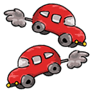 |  | 
1. Το βόειο κρέας έχει πολυτιμες βιταμίνες, όμως το κόκκινο κρέας εκπέμπει 5 φορές περισσότερες εκπομπές άνθρακα από τα πουλερικά, επειδή το κόκκινο κρέας καταναλώνει 11 φορές περισσότερο νερό.
2. Μέρος από το μεθάνιο στην ατμόσφαιρα προέρχεται από την καλλιέργεια ριζιού.
3. Η μεταφορά μας με αυτοκίνητο εκπέμπει στην ατμόσφαιρα πολύ μεγαλύτερη ποσότητα διοξειδίου του ανθρακα από τις μετακινήσεις με τρένο ή λεωφορείο και κυρίως με ποδήλατο.
4. Οι υδρατμοί αυξάνονται καθώς θερμαίνεται η ατμόσφαιρα της Γης, αλλά και η δυνατότητα σύννεφων και βροχοπτώσεων, κάνοντας ένας από τους σημαντικότερους μηχανισμούς ανάδρασης στο φαινόμενο του θερμοκηπίου.
5. Το οξείδιο του αζώτου είναι ένα ισχυρό αέριο θερμοκηπίου που παράγεται από τη χρήση φυτοφαρμάκων στις γεωργικές καλλιέργειες.
Η βασική αιτία για την αλλαγή του κλίματος είναι……………………………………………………
«Ο πλανήτης εκπέμπει ΣΟΣ»
Έφτασε η ώρα για το πρώτο συμβούλιο της ομάδας σας. Αφού διαβάσετε τις παρακάτω προτάσεις προσεκτικά, τις τοποθετείτε κατά σειρά προτεραιότητας, ώστε να επιτύχετε σωστή διαχείριση του πλανήτη. Προσοχή! Όλες οι ενέργειες είναι απαραίτητες, η ομάδα σας θα πρέπει είναι σε θέση να επιχειρηματολογήσει στο γιατί κάποιες κινήσεις μπορεί να είναι πιο σημαντικές από κάποιες άλλες.

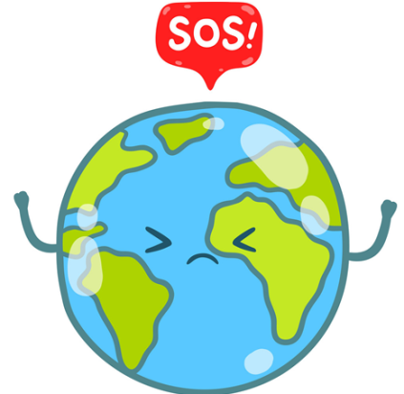
____ Συμμετέχουμε ενεργά σε περιβαλλοντικές οργανώσεις.
____ Μετακινούμαστε με τα μέσα μαζικής μεταφοράς.
____ Χρησιμοποιούμε εναλλακτικές πηγές ενέργειας.
____ Μειώνουμε την υπερκατανάλωση, κάνοντας
επαναχρησιμοποίηση διάφορων προϊόντων.
____ Χρησιμοποιούμε με οικονομία το νερό.
____ Εφαρμόζουμε την κομποστοποίηση για να μετατρέψουμε τα οργανικά απόβλητα (π.χ. φλούδες φρούτων) σε πλούσιο οργανικό μείγμα (λίπασμα.)
____ Προτιμούμε συσκευασίες πιο φιλικές για το περιβάλλον (π.χ. γυαλί, χαρτί)
____ Κάνουμε συστηματικά ανακύκλωση (γυαλί, αλουμίνιο, χαρτί, μπαταρίες, πλαστικό).
____ Προτιμούμε προϊόντα βιολογικής καλλιέργειας.
____ Ελέγχουμε τις ηλεκτρικές συσκευές να μη λειτουργούν όταν δε χρειάζονται.

5.3 Αντιπαραθέσεις – Παιχνίδι ρόλων

Όπως ήδη έχουμε συζητήσει οι εναλλακτικές πηγές ενέργειας είναι φιλικές για το περιβάλλον, ωστόσο η δημιουργία ενός αιολικού πάρκου στη Σητεία της Κρήτης έχει δημιουργήσει έντονες αντιδράσεις. Αφού χωριστείτε σε τρεις ομάδες, προσπαθήστε να επιχειρηματολογήσετε για την πλευρά που υποστηρίζετε.
Προβληματική κατάσταση: Δημιουργία αιολικού πάρκου κοντά στη Σητεία της Κρήτης
Επενδυτική εταιρία
(Α’ ομάδα)
Τοπική κοινωνία (κάτοικοι)
(Β’ ομάδα)
Περιβαλλοντικές οργανώσεις (Γ’ ομάδα)

6. Ολοκληρώνοντας τη συνάντηση της σχολικής τάξης με τον Επιστήμονα

- Για τον επίλογο, θα θέλαμε:
- Μήπως μπορείς ως επιστήμονας να βοηθήσεις για σημαντικά προβλήματα του πραγματικού κόσμου; Με ποιο τρόπο και τι ρόλο θα ήθελες να αναλάβεις;
- Μήπως μπορείς να προτείνεις λύσεις ή να δώσεις συμβουλές;

- ΠΑΡΑΡΤΗΜΑ Α
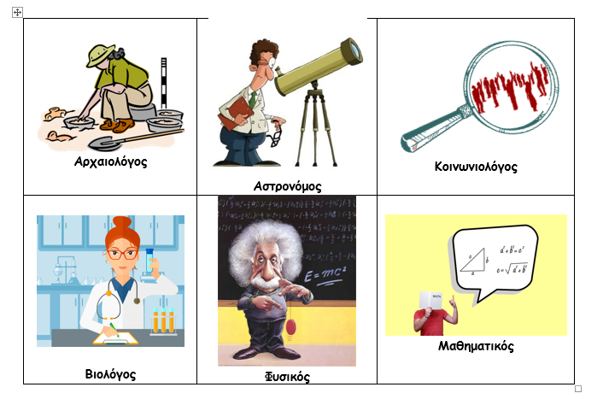
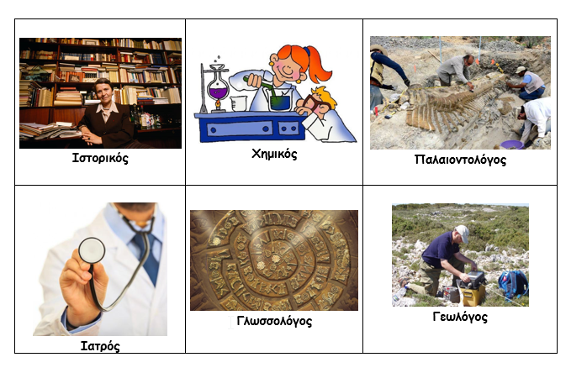

ΠΑΡΑΡΤΗΜΑ Β
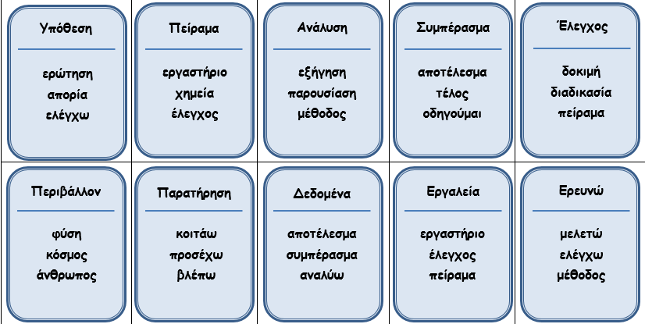
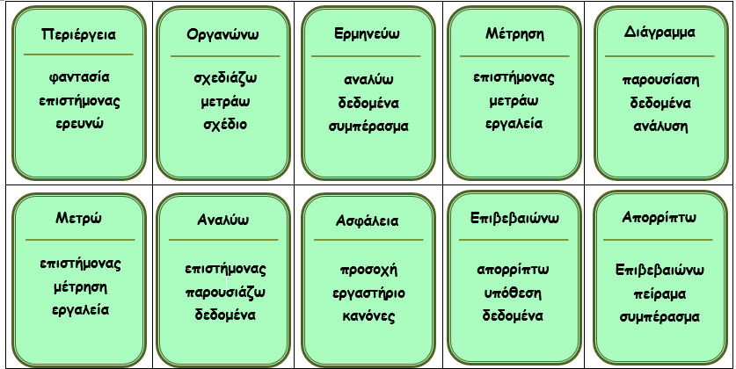
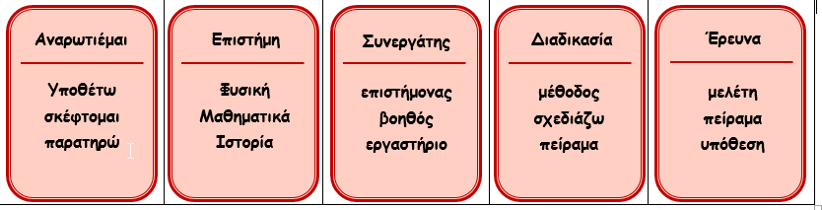
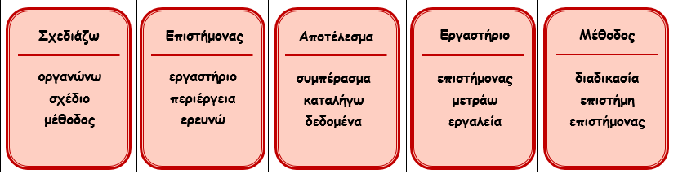

ΠΑΡΑΡΤΗΜΑ Γ
Ενδεικτικό σχέδιο
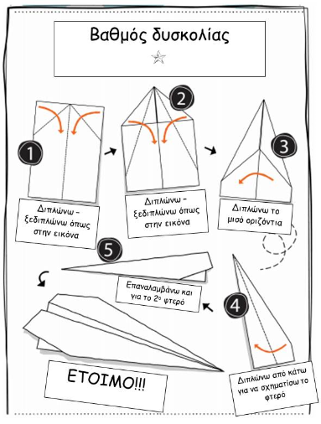

Στους μαθητές/τριες θα δοθούν οι κάρτες του παραρτήματος Α
Στους μαθητές/τριες θα δοθούν οι κάρτες του παραρτήματος Β

